Spektakuläres Finale: Bunte Blätter und Blüten bringen den Herbst zum Leuchten
(GMH/FGJ) Feuriges Rot, glänzendes Goldgelb und leuchtendes Orange: Wenn sich der Sommer allmählich seinem Ende entgegenneigt, zeigen sich Bäume und Sträucher von ihrer schönsten Seite. Doch nicht nur sie, auch zahlreiche Stauden und Gräser stimmen ein in das herbstliche Farbenfeuerwerk. Auf Balkon und Terrasse erweisen sich Chrysanthemen und Astern als wahre Alleskönner in Sachen Farbgebung: Sorten in sattem Orangerot oder in warmen Bronzetönen ergänzen sich aufs Schönste mit den wie frisch lackiert glänzenden Blättern des Günsels (Ajuga reptans) und den aparten Purpurglöckchen (Heuchera), die mit attraktiv gerüschtem Laub in Dunkelrot, silbrig überhauchtem Grün oder auffälligem Lachsorange punkten.
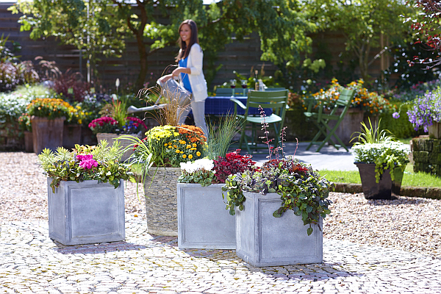
Bildnachweis: GMH/FGJ

Bildunterschrift: Herbstliches Feuerwerk: Abwechslungsreiche Kombinationen mit Herbstblühern und Blattschmuckpflanzen bringen Balkon und Terrasse zum Leuchten.

Pflanzenliste zum Foto am Ende des Textes
Bilddaten in höherer Auflösung unter:
http://www.gruenes-medienhaus.de/download/2011/08/GMH_2011_34_02.jpg

Auch das Japanische Blutgras (Imperata cylindrica) hat ein feuriges Temperament: Seine frischgrünen, zur Spitze hin blutrot überlaufenen Halme sind schon für sich genommen eine Attraktion, Pflanzkombinationen verleihen sie genau den richtigen Hauch von Dramatik.

Fantasie in Silber und Rosa
Modern-elegant wird es mit Arrangements in Silbergrau, Purpur und Violett: Heiligenkraut (Santolina chamaecyparissus), Stacheldrahtpflanze (Calocephalus brownii), Silberzapfen (Helichrysum thianschanicum) und viele Thymiansorten schimmern, als wären sie mit einer Prise Sternenstaub bepudert worden. Insbesondere Stacheldrahtpflanze und Silberzapfen ziehen zudem durch ihre auffällige Struktur die Blicke auf sich. Von solch schmucken Kavalieren umgeben, fühlen sich die gleichermaßen attraktiven wie pflegeleichten Fetthennen (Sedum) mit ihren rosa- bis purpurfarbenen Blüten ebenso wohl wie Alpenveilchen (Cyclamen hederifolium) oder blau blühende Astern.

Spiel der Gegensätze
Als reizvoller Kontrast zu Pflanzengruppen jeglicher Couleur eignen sich zarte Gräser: Das Pfeifenputzergras (Pennisetum alopecurum) etwa bringt eine wunderbare Leichtigkeit in Staudenkombinationen und verführt mit seinen seidig-weichen Blütenrispen zum Anfassen. Pfennigkraut (Lysimachia nummularia) oder Drahtwein (Muehlenbeckia complexa) runden das Ensemble ab: Ihre feinen runden Blättchen fügen sich wie Pailletten zu einem luftigen Vorhang zusammen, der malerisch über den Rand des Pflanzgefäßes herabhängt. Wo verschieden große Töpfe und Kübel als Gruppen angeordnet sind, stellen die Teppichbildner zudem eine optische Verbindung von den größeren zu den kleineren Pflanzgefäßen her.

----------------------
[Kastenelement:]
Gestaltungstrick Zahlenmagie
Egal, ob es um die Bepflanzung eines einzelnen Gefäßes geht, oder darum, mehrere Töpfe und Kübel als Gruppe anzuordnen, die Grundregel lautet: Achten Sie stets auf eine ungerade Anzahl von Einzelelementen! Setzen Sie also beispielsweise drei Pflanzen zusammen in ein kleineres Pflanzgefäß oder fünf Stück in einen größeren Kübel, aber verwenden sie niemals zwei, vier oder sechs Exemplare. Der Grund: Ungerade Zahlen empfinden wir optisch als angenehm, eine gerade Anzahl jedoch nur dann, wenn die Elemente symmetrisch angeordnet sind – also beispielsweise je ein Topf an jeder Ecke einer quadratischen Terrasse.

Pflanzenliste zum Foto
- Topfchrysanthemen
- Ajuga reptans
- Minicyclamen
- Imperata cylindrical
- Sedum
- Pennisetum alopecurum
- Lysimachia nummularia
- Acorus calamus
- Carex
- Euphorbia amygdaloides

